附件1

**2025年山东省老年人健身棒操比赛**

**规程**

一、主办单位

山东省老年人体育活动管理服务中心

山东省老年人体育协会

二、承办单位

青岛莱西市老年人体育协会

三、时间和地点

2025年10月28日至30日在青岛莱西市举行。

四、竞赛项目

（一）规定套路

《没有共产党就没有新中国》《中国范儿》任选一套。

（二）自编套路

五、参加办法

（一）每队领队1人、教练1人、队员8—12人。教练可兼队员（在规定的名额内），但必须在报名时注明。

（二）参加人员必须经常参加锻炼，年龄50-70周岁，男女不限。

（三）参赛运动员须经常参加体育活动，以本人自愿、亲属支持为原则，须经县级以上医院检查适合此项运动者。应购买人身意外伤害保险，突发急性病身故保险、附加意外医疗等保险。

（四）对在报名或参加比赛中违反资格规定者，一经查实，将取消参赛资格和获奖奖项。

六、竞赛办法

（一）计分办法：成套动作满分为10分。（1）评分方法：比赛采用公开示分的方法。裁判员评分精确到0.01分，运动队最后得分精确到小数点后两位。（2）最后得分的计算：裁判员评分去掉一个最高分和一个最低分，其余裁判员的平均分为运动员得分，减去评判长扣分即为最后得分。（3）最后得分高者名次列前，若得分相等，名次并列，无下一名次。

（二）出场顺序在报到当天联席会上抽签决定。

（三）场地大小：20米×18米。

（四）各代表队器械自备。

（五）自编套路时间为4分至4分30秒。音乐由各队自备（MP3格式），但必须制作在高质量的U盘中（U盘内不允许有其他乐曲），并以工整字体标明参赛队名、出场序号，按照大会规定时间交裁判组。

（六）编排要求注重科学性及观赏性。健身棒主要击打穴位36处，可以用原地踏步、交叉步、侧移步、前踮步、弓步、形步、马步，整套动作具有较强的观赏性、健身性、创新性和传承性。自编套路包含基本步伐，挺胸，转圈、小跳、抬腿、举手、扭动、拉伸、弓步、小碎步等，也可以有舞蹈动作，整套队形变化不少于5次。

（七）规定套路运动员需着运动服或者体操服；自编套路可根据音乐需要选配，可适量添加服装配饰，但不得影响动作的抻拉和按摩。须着合适内衣，不得过于暴露，允许化淡妆，不得佩戴首饰和手表。

七、仲裁和裁判

（一）大会设仲裁委员会，组成人员由主办单位选派。

（二）裁判长、副裁判长和部分裁判员由主办单位选派，裁判员不足部分由承办单位选聘。

八、录取和奖励

（一）设优胜奖、优秀奖，按参加队数的60%、40%比例颁发奖牌。

（二）设体育道德风尚奖，颁发给服从大会统一领导、 遵守纪律、团结友爱、互相帮助的代表队。

九、经费

（一）各代表队差旅费自理，食宿费每人每天交200元，不足部分由大会承担。

（二）提前报到、推迟离会或超编人员所发生的费用自理。

十、报名与报到

（一）报名

各单位须于10月20日前将加盖公章的报名表发省老体中心和承办单位。

省老年人体育活动管理服务中心

联系人：杜常帅

电 话：0531-61379221

邮 箱：sdlntxywk@163.com

莱西市老年人体育协会

联系人：石淑慧

电 话：13220859878

邮 箱：18661819885@163.com

（二）报到

1.请各代表队10月28日16：00前至宏远桃源东方健康颐养中心报到，地址：莱西市扬州路36号。

17:30在宏远桃源东方健康颐养中心召开领队教练员联席会议。10月30日早餐后离会。

2.报到时须向大会组委会提供第二代身份证原件、六个月内县级以上医疗机构出具的身体健康证明、保单原件、队员本人和直系亲属签名的《自愿参加责任书》进行审核。未能提供上述材料者，不允许参加比赛，如在比赛中出现意外情况，组委会不承担任何责任。

（三）交通路线

从莱西站下车乘坐出租车约20分钟

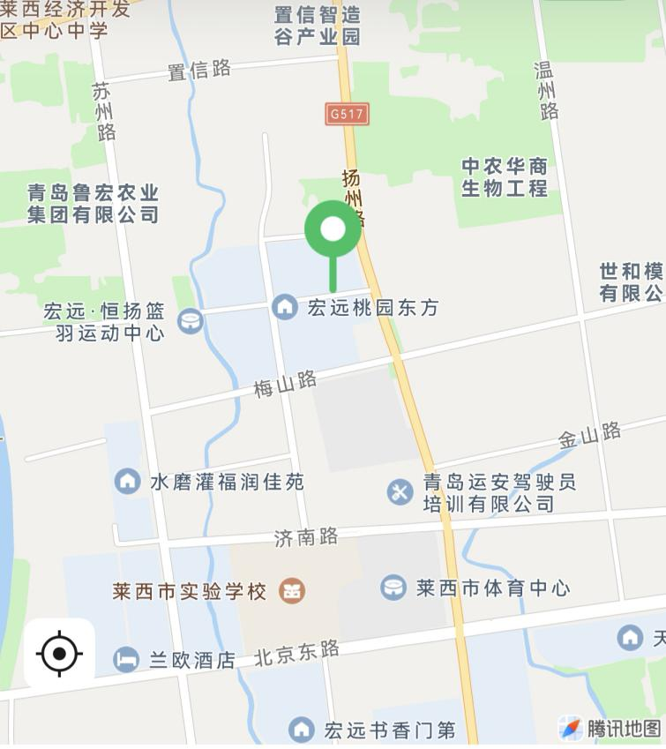

十一、大会在场地和驻地配备医生。

十二、未尽事宜，另行通知。